Greenfoot: Merkblatt

Attribute

Datentypen
int = Ganzzahl double = Kommazahl String = Text boolean = wahr/falsch

Attribut deklarieren
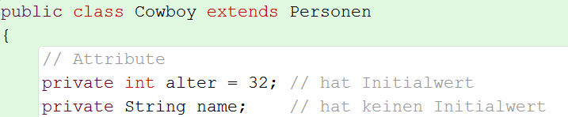

Attributwert verändern
Unter bestimmten Bedingungen werden Attributwerte verändert. Beispiel: Beim Drücken der Taste "s" wird der Wert für das Attribut geschwindigkeit um 1 erhöht.
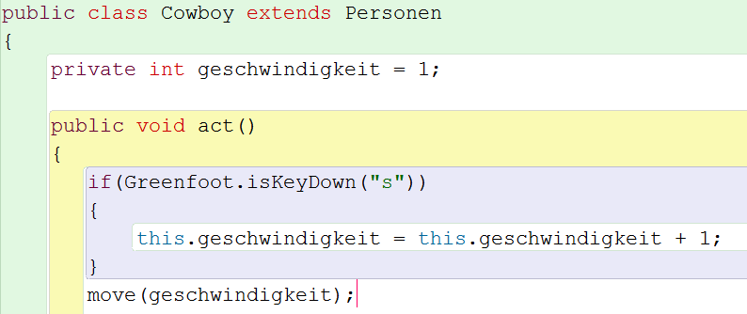
Denkbar auch: Jedes Mal, wenn ein Geschoss einen Gegner berührt, wird ein Attribut "Punktzahl" hochgezählt. (Und dann in der act()-Methode per if-Abfrage geprüft, ob der Wert 10 erreicht hat, siehe unten.)

Textausgabe vornehmen
System.out.println(String text)
Gibt einen Text in der Konsole aus.
System.out.println("Ist am Rand angekommen!");
System.out.println("Ich bin " + meinAlter + " Jahre alt.");
showText(String text, int xPos, int yPos)
Gibt einen Text auf der Welt (= Hintergrund) aus.
getWorld().showText("hallo", 100, 100) zeigt den Text "hallo" an

Informationen über ein Objekt abrufen
getX() / getY()
Gibt die aktuelle Position des Objekts zurück. Links oben im Szenario ist (0;0).
getRotation()
Gibt die aktuelle Ausrichtung zurück. Beispiel:
setRotation(getRotation()+2); // erhöht den aktuellen Ausrichtungswinkel um 2
move(5); // bewegt sich 5 Pixel in die neue Richtung

Objekte bewegen und verändern
move(int entfernung)
Objekt bewegt sich um die als Entfernung angegebene Pixelzahl. Richtung wird festgelegt durch "rotation" (s.u.).
move(3);
turn(int winkel)
Dreht das Objekt um den angegebenen Winkel (Uhrzeigersinn).
turn(90);
setRotation(int winkel)
In diese Richtung wird das Objekt zeigen, der Wert liegt zwischen 0 und 359. 0 bedeutet Ausrichtung nach Osten (rechts). Beispiel:
setRotation(90); // Objekt zeigt nach Süden
move(20); // Objekt bewegt sich 20 Pixel nach Süden
setLocation(int xPosition, int yPosition)
Setzt das Objekt auf die angegebene Position
setLocation(100, 100); // Objekt auf x=100, y=100
setImage(String dateinameDesBildes)
Ändert das Bild des Objekts, Bild MUSS im Projektverzeichnis sein. Beispiel:
setImage("blume.gif");

Methoden schreiben
a) "normale" Methode
public void bewegen() // "normale" Methode
{
move(13);
}
b) Methode mit Parameter
public void bewegen(int entfernung) // mit Parameter
{
move(entfernung);
}
c) Methode mit Rückgabewert
public int alterSagen() // mit Rückgabewert
{
return alter;
}

Getter und Setter
Getter und Setter sind Methoden, die Zugriff auf private Attribute zulassen:
public void setAlter(int alterNeu) // siehe oben: Methode mit Parameter
{
this.alter = alterNeu;
}
public int getAlter() // siehe oben: Methode mit Rückgabewert
{
return this.alter;
}

if-Abfragen
Achtung: Klammersetzung korrekt vornehmen!!
if(Bedingung)
{
// das passiert, wenn die Bedingung wahr ist
}
else
{
// das passiert im anderen Fall (kann man weglassen)
}
Beispiel für if-Verzweigung:
if(this.isTouching(Apfel.class)) // wenn ein Objekt der Klasse Apfel berührt wird …
{
System.out.println("Bin mit dem Apfel zusammengestoßen.");
}
else // andernfalls (wenn KEIN Objekt der Klasse Apfel berührt wird …)
{
System.out.println("Ich berühre gerade keinen Apfel.")
}

Zahlenwerte vergleichen
Mit == prüfen Sie auf Gleichheit, mit != auf Ungleichheit; ansonsten die üblichen Operatoren (< kleiner, > größer, >= größer/gleich usw.)
if(gegner.punktzahl > 100)
{
System.out.println("Gegner gewinnt mit " + gegner.punktzahl + " Punkten.");
}
oder
if(this.treffer == 5)
{
this.leben = this.leben – 1;
}

In if-Abfragen benutzen Sie z.B. …
this.isTouching(Class klasse)
Gibt "true" zurück, wenn das Objekt ("this") ein Objekt der als Parameter übergebenen Klasse berührt:
if(this.isTouching(Spiderman.class))
{
System.out.println("Ich berühre einen Spiderman.");
}
Greenfoot.isKeyDown(String Tastenname)
Überprüft, ob die Taste gedrückt ist. Entsprechend wird eine Anweisung ausgeführt (Details siehe Arbeitsblatt "Lucky Luke"). Beispiel:
if(Greenfoot.isKeyDown("left"))
{
move(-5);
}
Greenfoot.mouseClicked(Object objekt)
Wurde die Maus auf das Objekt geklickt? Beispiel:
if(Greenfoot.mouseClicked(this)) // wurde auf das aktuelle Objekt geklickt
{
System.out.println("Jemand hat auf mich geklickt");
}
this.isAtEdge()
Überprüft, ob das aktuelle Objekt an den Rand der Welt stößt. Sie könnten also etwas machen wie:
if(this.isAtEdge())
{
turn(180); // drehe dich um 180 Grad
}
Wenn Sie überprüfen wollen, ob das Objekt NICHT an den Rand anstößt, schreiben Sie einfach ein ! vornedran:
if(!this.isAtEdge())
....
Greenfoot.getRandomNumber(int Maximalwert)
Erzeugt eine Zufallszahl zwischen 0 und dem Parameterwert. Beispiel:
setRotation(Greenfoot.getRandomNumber(359)); // Objekt richtet sich in einem zufälligen Winkel aus
if(this.isAtEdge())
{
turn(Greenfoot.getRandomNumber(180));
// drehen um einen zufälligen Winkel (zwischen 0 und 180 Grad)
}

Weltklasse benutzen mit getWorld()
Die Welt-Klasse, in der sich ein Objekt befindet, ist der Zugang zu allen Eigenschaften und Objekten der Welt. So können Sie herausfinden, wie breit die Welt (also das Szenario) ist, welche Objekte sich darauf befinden, Sie können das Hintergrundbild ändern usw. Beispiele:
this.getWorld().getWidth() gibt die Breite des Szenarios zurück
this.getWorld().addObject(…) fügt ein Objekt zur Welt hinzu
this.getWorld().getObjects(EineKlasse.class)
gibt alle Objekte der angegebenen Klasse als Liste zurück, erstes Objekt ist "0". Beispiel:
Mensch m = this.getWorld().getObjects(Mensch.class).get(0)
this.getWorld().removeObject(Actor) entfernt ein Objekt
this.getWorld().removeObject(herrSchmitt);
- entfernt das Objekt herrSchmitt; wie Sie an herrSchmitt kommen, erfahren Sie unten unter "Methoden eines anderen Objekts verwenden"

Methoden eines anderen Objekts verwenden
Sie müssen sich das Objekt, dessen Methoden Sie verwenden wollen, "holen". Einfach geht das z.B. so:
if(this.isTouching(Banane.class))
{
Banane b = (Banane)this.getOneIntersectingObject(Banane.class);
b.eineMethodeAusKlasseBananeAusfuehren();
}
Falls Sie das Objekt, das Sie verwenden wollen, nicht berühren, müssen Sie den "Umweg" über die Weltklasse gehen, siehe oben:
Banane b = (Banane) this.getWorld().getObjects(EineKlasse.class).get(0);

Abfrage eines Wertes über Eingabedialog
Oben in der Klasse Import einfügen:
import javax.swing.*;
Damit ein Eingabedialog erscheint, schreiben Sie
String eingabe = JOptionPane.showInputDialog("Geben Sie Ihr Alter ein:");
Um den String in einen Zahlenwert zu parsen, geben Sie z.B. für int ein:
int e = Integer.parseInt(eingabe);

Szenariogeschwindigkeit manipulieren
Greenfoot.delay(int wartezeit)
Verzögert die Programmausführung um die eingegebene Zeit; die Verzögerung ist abhängig von der Einstellung des Geschwindigkeitsreglers. Wenn dieser in der Mitte steht, sind Werte zwischen 5 und 10 spürbar. Beispiel:
move(5);
turn(10);
Greenfoot.delay(10);
move(5);
turn(10);
Greenfoot.delay(10);
Ohne die Wartezeiten werden aufeinanderfolgende move- und turn-Befehle so schnell ausgeführt, dass keine Bewegung wahrgenommen werden könnte.

Greenfoot.setSpeed(10);
Verändert die Ablaufgeschwindigkeit des ganzen Szenarios (d.h. die Geschwindigkeit, in der die act()-Methoden durchlaufen werden). 100 ist der Maximalwert, 0 ist Stillstand.

